РАБОТЕН ЛИСТ – СВИРЕНЕ НА „ДЖОРЕ ДОС“

ЗАДАЧА 1: РАЗГЛЕДАЙТЕ НОТНИЯ ТЕКСТ НА ПИРИНСКАТА НАРОДНА ПЕСЕН „СЕДНАЛО Е ДЖОРЕ ДОС“

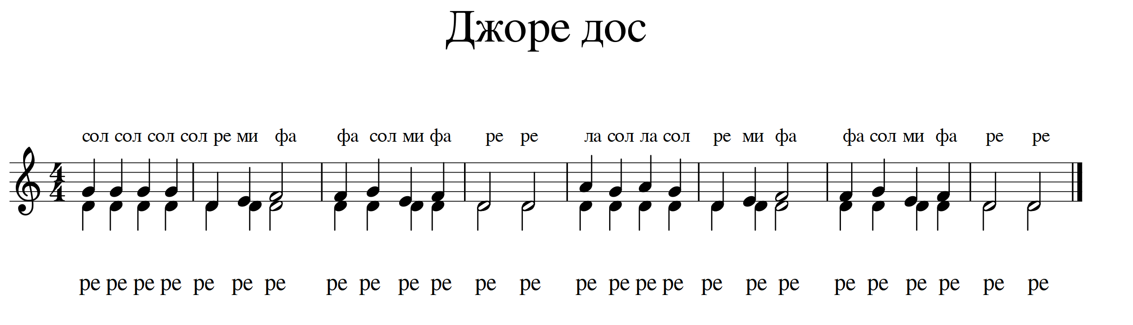

ЗАДАЧА 2: РАЗГЛЕДАЙТЕ КЛАВИАТУРАТА. ОБЪРНЕТЕ ВНИМАНИЕ КЪДЕ Е МЯСТОТО НА РЕ – МЕЖДУ ДВА ЧЕРНИ КЛАВИША.

ре ми фа сол ла

ЗАДАЧА 3: ИНСТАЛИРАЙТЕ МОБИЛМО ПРИЛОЖЕНИЕ ПИАНО ИЛИ ПОДГОТВЕТЕ ДРУГ ИНСТРУМЕНТ, КОЙТО ПРИТЕЖАВАТЕ.

ЗАДАЧА 4: ОПИТАЙТЕ ДА ИЗСВИРИТЕ ПЪРВИЯ ГЛАС (ВИСОКИЯ ГЛАС, МЕЛОДИЯТА). ИЗСВИРЕТЕ НИСКИЯ ЛЕЖАШ ГЛАС. ОПИТАЙТЕ ДА ИЗСВИРИТЕ ДВАТА ГЛАСА ЗАЕДНО.

